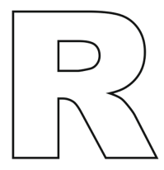
Monika Hrunená
Prvý ročník

1. Ak je R v prvej slabike, vyfarbi obrázok žltou, ak v druhej, tak červenou
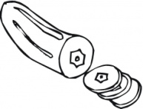
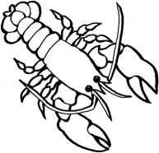
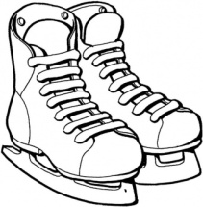
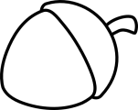
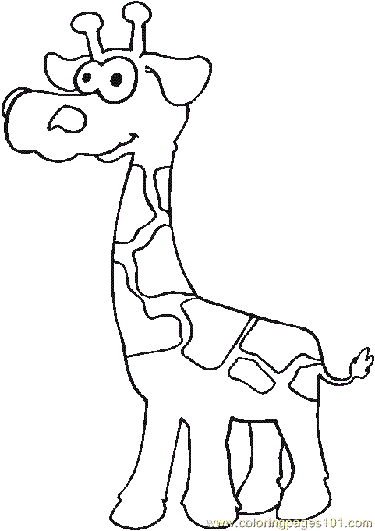
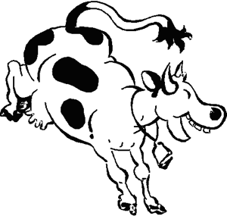
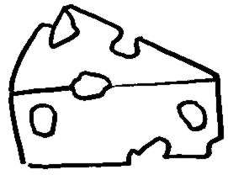
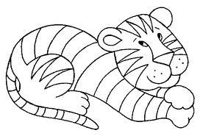
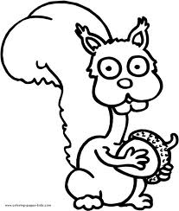

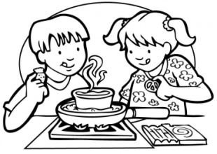
2. Zakrúžkuj R a podčiarkni r

Krásna Ružena Ružová varila pre frajera Ruda rezance.
3. Spoj čiarou do zmysluplných slov, slová prečítaj a skús vytvoriť v každom stĺpci vetu.

úra  ova  r  aky  ok | ana  eno  r  osa  áno | ám  uka  r  epa  uza | áta  ola  r  opa  any

